 | 惠州学院  HUIZHOU UNIVERSITY

毕 业 论 文（设 计）

中文题目： 基于web的漏洞扫描工具开发

英文题目：Development of vulnerability scanning tool
based on Web

姓 名 李政豪
学 号 1814080911227
专业班级 18网络空间安全2班
指导教师 江华 教授
提交日期 2022-04-09

教务处制
基于web的漏洞扫描工具开发
作者姓名：李政豪 专业班级：18网络空间安全2班 指导教师：江华教授

摘 要
随着网络的普及以及技术的迭代，基于web的应用程序越来越多，也因为web应用程序的使用方便、开发方便以及共享方便等优点，现在这样的应用程序更是被广泛的应用到生活、工作等领域。这样的应用虽然有着众多的优点，但是其也有不可忽略的缺点，只要用户的目标站点存在安全漏洞，就有可能会被攻击者利用，从而对用户造成巨大的危害。这样的事件的根本原因就是其web应用程序存在漏洞，想要缓解这种情况只能，只能在web应用程序开发阶段时找出其存在的漏洞，并修复。只有这样才能杜绝这种情况的发生。

关键词：web安全 漏洞扫描 互联网

Development of vulnerability scanning tool based on Web
Author: 李政豪 Specialty:18网络空间安全2班 Tutor: 江华教授

Abstract
With the popularization of network and the iteration of technology, there are more and more web-based applications. Because of the advantages of convenient use, development and sharing of web applications, such applications are now widely used in life, work and other fields. Although such an application has many advantages, it also has disadvantages that can not be ignored. As long as there are security vulnerabilities in the user's target site, it may be exploited by attackers, resulting in great harm to users. The root cause of such an event is the vulnerability of its web application. If you want to alleviate this situation, you can only find out and repair the vulnerability in the development stage of web application. Only in this way can we put an end to this situation.

Keywords：Web Security internet Vulnerability scanning

目 录
1 绪论 1
1.1 研究的背景 2
1.2 研究的意义 3
1.3 国内外研究现状 4
1.4 研究的主要内容 5
1.5 论文的组织结构 6
2 关键技术介绍 7
2.1 HTTP协议 8
2.2 cms网站 9
2.3 cms网站扫描 10
2.4 sql注入漏洞 11
2.5 c++概述 12
2.6 本章小节 12
3 系统需求分析与设计 13
3.1 系统总体需求分析 14
3.2 功能需求分析 15
3.3 系统总体框架设计 16
3.4 系统功能模块设计 17
3.5 本章小节 18
4 系统分析 19
4.1 系统主界面 20
4.2 cms网页扫描的实现 21
4.3 sql注入模块的实现 22
4.4 系统框架最终方案的确定 23
4.5 本章小节 24
5 总结与展望 30
5.1 总结 31
5.2 展望 32
参考文献 33
致 谢 34
附 录 35

1 绪论
1.1 研究的背景
二十一世纪以来，互联网技术有了巨大的进步，我国在网络建设方面取得了巨大的成就，基于web的应用程序也越来越多，并且常被应用于日常生活、工作等方面各个领域，如：网上商城、交流软件、网银等。Web应用程序使得信息共享变得更加方便，无形地把世界的每个角落连接起来。通过互联网，用户可以更加便捷的获得海量的新闻信息、资料等，与此同时用户也可以更加便捷的分享自己的资源，消息。

Web应用程序极大地丰富了人们的生活方式，以及给社会带来了巨大的价值。但是伴随而来的就是各种各样的安全问题，由于其开放性，使得其更加容易受到攻击者的入侵，而且传统的网络防护设备对这样的攻击根本不起作用。并且这种攻击的危害程度还不小，比如：用户的个人资料被泄露、网银的钱被非法盗取、网页的内容被篡改等等。新闻上时常会有web应用程序的安全攻击事件，其给企业和个人造成了巨大的损失。例如：2011年底，CSDN中文社区的数据库被黑客窃取并公布在互联网上，里面包含了大量用户的资料；2014年底，超过10万条的12306火车票网站的用户数据被泄露，其中包含了身份证、电话号码等敏感信息，如果被不法分子利用，将造成巨大的危害；索尼游戏跟索尼影业分别在2011年和2014年遭到了黑客的攻击，给公司造成了巨大的经济损失。

Web应用程序遭受攻击的根本原因是web应用的源码存在漏洞或者服务器配置存在问题，源码存在漏洞主要是开发人员缺乏安全意识、技术、经验等，服务器配置存在问题主要是引文web应用程序通过80端口提供服务的，因为攻击者也是通过80端口对目标用户进行攻击的，所以传统的安全设备根本无能为力。

常见的web应用漏洞主要包括SQL注入、XSS漏洞、上传漏洞、敏感信息泄露、逻辑漏洞等，根据2021年全球顶尖的web应用安全研究组织OWASP发布的最新一期的报告显示，排名前十的漏洞为:
(1)失效的访问控制
如果web应用程序的身份验证机制或者会话管理的程序设计不当，会使攻击者可以绕开目标程序的身份认证机制，从而攻击者可以在不需要知道其用户的密码情况下登录他们的账号，例如：用户的cookie设计不当，使得伪造其他用户的cookies成为可能，从而使攻击者可以绕过应用程序的登录验证机制，然后发起攻击。
(2)加密失败
之前此类漏洞被称为敏感数据暴露，它是最广泛的攻击之一。它包括访问、修改或窃取未受保护的静止或传输中的数据。此类数据通常包括个人身份信息，例如凭据、健康记录、信用卡号等。缺乏加密是数据最终暴露的原因之一。
获取敏感数据访问权限的方法各不相同，但可能包括攻击者窃取密钥、执行路径攻击、从服务器或用户窃取明文数据等。
(3)注入漏洞
注入攻击是指恶意代码的输入攻击者到应用程序迫使其执行命令妥协数据或整个应用程序。最常见的注入攻击类型是 SQL 注入和跨站点脚本攻击，但也有代码注入、命令注入、CCS 注入等。
(4)不安全的设计
“不安全设计”是2021年新增的一个类型，它重点关注的是设计缺陷的风险，“不安全设计”代表的是一类漏洞。
(5)安全配置错误
90%的web应用程序都经历过错误配置测试，这些将导致安全风险。
常见的漏洞：
在应用程序堆栈的任何部分缺少适当的安全强化或对云服务的权限配置不正确。
启用或安装了不必要的功能（例如，不必要的端口、服务、页面、帐户或权限）。
默认帐户及其密码仍处于启用状态且未更改。
错误处理向用户显示堆栈跟踪或其他信息过多的错误消息。
对于升级的系统，最新的安全功能被禁用或未安全配置。
应用程序服务器、应用程序框架（例如，Struts、Spring、ASP.NET）、库、数据库等中的安全设置未设置为安全值。
服务器不发送安全标头或指令，或者它们未设置为安全值。
(6)易受攻击和过时的组件
如果客户端和服务器使用了易受攻击的组件版本，就可能成为被攻击者攻击的目标。
常见的漏洞有：
不知道所使用的组件的版本
不定期扫描漏洞，不关注所使用组件的官方公告
没有以基于风险的方式及时修复或升级底层平台、框架和依赖项。这通常发生在修补是变更控制下的每月或每季度任务的环境中，使组织面临数天或数月不必要地暴露于固定漏洞的风险。
软件开发人员不测试、升级或修补库的兼容性
不保护组件的配置
(7)认证和授权失败
通俗地说，该漏洞会导致攻击者使用用户的用户名和密码进行填充，从而入侵系统。
常见的漏洞有：
允许自动攻击，例如撞库，其中攻击者拥有有效用户名和密码的列表。
允许蛮力或其他自动攻击。
允许使用默认密码、弱密码或众所周知的密码，例如“Password1”或“admin/admin”。
使用弱或无效的凭据恢复和忘记密码流程，例如无法确保安全的“基于知识的答案”。
使用纯文本、加密或弱散列密码。
缺少或无效的多因素身份验证。
在 URL 中公开会话 ID。
成功登录后不要轮换会话 ID。
不会正确地使会话 ID 无效。用户会话或身份验证令牌在注销或一段时间不活动期间未正确失效。
(8)软件和数据完整性故障
同样，这也是一个新增的类型，指的是在不验证完整性的情况下做出与软件更新、关键数据和CI/CD管道相关的假设。
(9)安全日志和监控失败
2017年以前，“安全日志记录和监控失败”叫做“日志记录和监控不足”，此类型已经扩展包括很多类型的漏洞。它指的是在没有日志记录和监控，将无法检测到漏洞，此类故障会直接影响可见性、事件报警和取证。
常见的漏洞：
不记录可审计的事件，例如登录、失败登录和高价值交易。
警告和错误不会生成、不充分或不清楚的日志消息。
不会监控应用程序和 API 的日志是否存在可疑活动。
日志仅存储在本地。
适当的警报阈值和响应升级流程没有到位或有效。
DAST 工具的渗透测试和扫描不会触发警报。
应用程序无法实时或接近实时地检测、升级或警告主动攻击。
通过使用户或攻击者可以看到日志记录和警报事件，您很容易受到信息泄漏的影响（请参考第一项的失效的访问控制）。
(10)服务器请求伪造
此类漏洞是在行业进行统计调查时添加的，数据显示发生概率较低。

1.2 研究的意义
在斯诺登事件发生之后，我国也从国家层面上高度重视网络安全的问题，并
在 2014 年成立了中央网络安全和信息化领导小组。网络安全不仅关系到国计民生，还与国家安全密切相关，涉及到国家政治、军事和经济各个方面，甚至影响到国家的安全。随着计算机的广泛应用，网络安全的重要性尤为突出。

面对日益严峻的 Web安全问题，大家也开始逐渐重视安全问题，为了提高 Web
应用程序的安全性，很多个人和企业开始给服务器部署一些针对 Web 层面的防火墙，也就 Waf，能够从一定程度上防御攻击事件的发生，但还是存在被攻击的可能性，因为很多情况下黑客可以绕过 Waf。要彻底避免 Web 应用程序的漏洞，最理想的情况是开发一个没有漏洞的 Web 应用程序，但对于大部分的开发者来说，这是很难实现的。最可行的办法是在目标程序上线投入使用之前，尽可能早的发现其存在的漏洞，便于开发者能够及时的修复漏洞。所以，开发一个 Web 应用漏洞检测系统是很有意义的事情。

Web 应用漏洞检测系统通过主动扫描目标 Web 应用程序来发现其存在的漏洞，检测的基本原理是模拟黑客攻击的过程，向服务器发送包含特定测试脚本的 HTTP 请求，然后通过分析响应包的信息来判断其是否存在漏洞。要求 Web 应用漏洞检测系统能够发现常见的 Web 漏洞，本文以 SQL 注入、XSS 漏洞为主要研究对象，漏洞检测完毕后能够生成扫描报告，为开发者和运维人员提供参考。为了能够准确可靠地检测出目标站点的漏洞，需要对各种 Web 漏洞的原理有较深的理解。所以，本文将在研究Web应用的漏洞的前提下，开发一个可靠的Web应用漏洞检测系统，本课题有较大的研究意义。

1.3 国内外研究现状
随着 Web 应用漏洞导致的攻击事件越来越多，逐渐被大家重视，不少公司和组织投入到 Web漏洞扫描器开发中，有商业的，也有免费并开源的。通常情况下，比较出名的扫描器都能检测出常见的 Web应用漏洞，包括 SQL 注入漏洞、XSS 漏洞、列目录等，但不同的扫描器都有各自的特点和差异，主要表现在扫描速度、漏报率、误报率、功能强大程度方面。

在国外，对 Web漏洞检测工具的研究比较早，首先对它们进行分析。
(1) AWVS（Acunetix Web Vulnerability Scanner）
AWVS 是一款商业性质的 Web 应用程序漏洞检测工具，功能比较强大，能够检测出常见的 Web应用漏洞，包括 SQL 注入漏洞、XSS 漏洞、CSRF 漏洞等，能够生成扫描报告，另外，它也包括一些模糊测试的模块。但该工具是商业化的，普通用户是没法使用的，并且它的扫描速率比较慢。
(2) IBM Rational AppScan
AppScan 是由 IBM 公司开发的漏洞检测工具，也是属于商业性质的。该工具的特点是能够检测出缓冲区溢出（buffer overflow）及最新的 Flash/Flex 应用漏洞等。AppScan 的缺点是占用内存大，误报率相对较高。
(3) Nessus
Nessus 是目前使用人数最多的漏洞扫描工具之一，它有多个版本，包括免费版、商业版等，免费版的能够满足大部分普通用户。Nessus 漏洞扫描器的漏洞库很庞大，并且实时更新，能检测出大部分的漏洞。Nessus 是基于 B/S 模式的扫描系统，操作界面美观，能够生成详细的扫描报告，并且能够给出漏洞的详细情况和修复意见。
(4) w3af
w3af 是世界上著名的安全公司 Rapid7 的 Web安全主管 Andres riancho 负责的
一个开源扫项目，可以用于扫描 Web 应用程序的漏洞。w3af 是由 Python 编写的，项目包括 130 多个插件，可以用于检测 SQL 注入、文件包含、XSS 等漏洞。用户可以根据需求添加相应的插件，但对于初学者来说可能比较麻烦一些，配置相对较复杂。
(5) Nikto
Nikto 是一款开源的 Web应用程序漏洞扫描器，由Chris Sullo 等人开发，开发所用的语言是 Perl，只有安装 Perl 编译环境才能运行。该工具包含 1200 多种服务器版本和 200 多种特定服务器问题。但是该软件更新频率比较慢，无法检测出最新的漏洞。
由此可见，不同的扫描器都有各自的优缺点。一般而言，商业性质的扫描器具
有庞大的漏洞库，漏洞检测率相对较高，能提供详细的扫描报告，功能更加强大，但是源码是不公开的，并且价格昂贵。开源的扫描器代码是公开的，并且是免费的，用户根据需求开发必要的插件，可扩展性好，但是包含的漏洞库少，扫描准确率相对较低。

在国内，对 Web 应用的漏洞的研究起步较晚，所以相应的漏洞检测工具也相对较少。国内比较著名的 Web 漏洞扫描工具主要有绿盟的极光、安恒的明鉴、启明星辰的天镜，这三款产品都是商业性质的。绿盟的极光综合运用了包括 NSIP 在内的多种领先的技术，能够高效、准确地发现目标站点存在的安全漏洞，并采用风险评估模型将风险量化，提供专业的解决方案；启明的天境是能够全面地扫描各种 Web 应用的漏洞，能够给出预防措施和修复建议，有效审核风险控制策略；安恒的明鉴最大的特点是不仅具有强大的漏洞扫描功能，还提供了强大的渗透测试和安全审计功能，并且，系统的误报率和漏报率等各项关键指标均达到国际领先水平。

1.4 研究的主要内容
针对现有 Web 应用比较严峻的安全形势，本文的主要目标是设计并实现一个使用简单、功能强大、性能良好的 Web 应用漏洞检测工具。该工具能够检测出包括 SQL 注入和 XSS 漏洞在内的常见 Web 漏洞，误报率、漏报率较低，具有较高的检测效率和正确率，并且能够生成扫描结果报告。本文的主要研究内容如下：
(1) 研究了 HTTP 协议等常见的 Web技术。
(2) 研究了包括 SQL 注入Web应用漏洞，分析了漏洞的原理、攻击技巧等内容。
(3) 研究了cms网站，分析了cms网站扫描的原理等内容。
(4) 研究了Web应用漏洞的检测技术，设计并实现了Web应用漏洞检测系统，并通过实验验证了该工具的有效性。

1.5 论文的组织结构
第一章：绪论。介绍了本文的研究背景、研究意义和研究内容，并分析了国内外研究现状。
第二章：Web应用相关技术。本章介绍了 Web应用相关技术，包括 HTTP 协议和cms网站以及其扫描技术，并详细分析了 SQL 注入漏洞的原理以及攻击技巧等内容。
第三章：系统需求分析与设计。本章对系统进行了需求分析和设计，重点介绍了系统的功能需求和性能需求，并且详细设计了各个功能模块。
第四章：系统的实现。详细描述了各个功能模块的实现过程。
第五章：系统的测试。对系统进行了测试，主要包括系统的功能测试以及性能测试，并通过实验验证了系统的有效性。
第六章：总结和展望。对论文的研究内容进行了总结，分析了其优缺点，并提出了将来的工作。

2关键技术介绍

2.1 HTTP协议
本篇文章研究的web漏洞扫描工具是基于HTTP协议的，cms网站扫描和漏洞扫描都基于HTTP协议实现的。漏洞扫描过程是制造并传输带有特殊特征的 HTTP 请求，随后解析服务器传输回来的内容来判断是否存在漏洞，所以很有必要深入去研究 HTTP 协议以便工具的开发。

HTTP是一个客户端终端和服务器端请求和应答的标准。
HTTP协议工作模型如下：
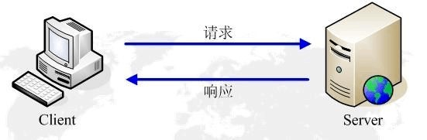
具体的工作原理如下：
- 先是客户端连接到服务器端
通常客户端是通过浏览器与服务器的http端口（常用为80）建立连接。
- 客户端发送http请求
通过连接，客户端向服务器端传输一个请求报文，请求报文一般由请求行、请求头部、空行、请求数据4部分组成。
- 服务器端接收请求并且响应http请求
服务器端接收到http请求之后，解析请求并且定位请求里的资源。随后服务器端将资源信息写到响应中，一个响应一般由状态行、响应头部、空行和响应数据4部分组成。
- 释放连接tcp连接
若连接模式为关闭，则服务器端主动关闭连接，客户端被动关闭连接；若连接模式为开启，则客户端和服务器端会持续发送请求以及响应请求。
- 客户端解析响应
用浏览器举例，客户端的浏览器先解析响应，然后读取响应数据HTML，对其格式化后，随后在浏览器的窗口中显示。

2.2 cms网站
Cms是Content Management System的缩写，其意为内容管理系统。这是一种位于web前后端办公系统之间的软件系统，主要是为了节约网站的开发成本而开发的。内容管理系统，是一种位于WEB前端（Web 服务器）和后端办公系统或流程（内容创作、编辑）之间的软件系统。内容的创作人员、编辑人员、发布人员使用内容管理系统来提交、修改、审批、发布内容。这里指的“内容”可能包括文件、表格、图片、数据库中的数据甚至视频等一切你想要发布到Internet、Intranet以及Extranet网站的信息。
内容管理还可选地提供内容抓取工具，将第三方信息来源，比如将文本文件、HTML网页、Web服务、关系数据库等的内容自动抓取，并经分析处理后放到自身的内容库中。
随着个性化的发展，内容管理还辅助WEB前端将内容以个性化的方式提供给内容使用者，即提供个性化的门户框架，以基于WEB技术将内容更好地推送到用户的浏览器端。
内容管理系统是企业信息化建设和电子政务的新宠，也是一个相对较新的市场。对于内容管理，业界还没有一个统一的定义，不同的机构有不同的理解。
这类的网站站长不需要有任何的编程知识，只需要懂得相对应的后台操作就可以对网站内容进行修改，一般只适用于中小型的企业或者个人用户。

2.3 cms网站扫描
本文对cms网站扫描的研究主要为分为端口扫描、目录扫描、指纹扫描。
端口扫描，顾名思义,就是对计算机的端口进行扫描。通过端口扫描的结果可以得知被扫描的计算机上，存在那些可用的端口以及相对应提供的服务，然后可以通过这些目标计算机提供的服务的已知漏洞对目标计算机进行攻击。

端口扫描的原理如下：
- 本机向靶机的某一个端口发送建立连接的请求
- 靶机的目标端口接收请求
- 接收请求后分为两种情况，分别如下：
- 如果靶机的目标端口是有提供服务的，响应本机发送的连接请求
- 如果靶机的目标端口没有提供服务，就无法对本机发送的连接请求做出响应
4. 根据靶机是否对本机的连接请求做出响应来判断靶机的目标端口是否开放

目录扫描，是根据字典对网站的目录进行扫描，通过扫描的结果，可以得知网站内存在哪些目录。
举个例子以说明目录扫描的工作原理：
先编写一个字典，如下图：
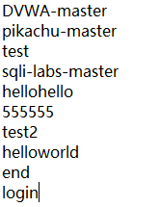
代码如下：
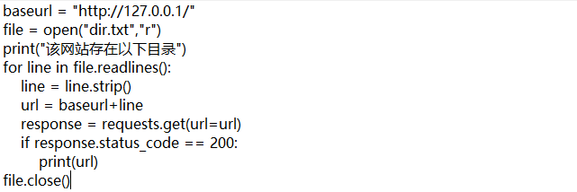
第一行是被测网站的基础url，域名
第四行就是读取字典中的每一行
第五行调用stirp忽略掉每行都不显示的后缀\n
第六行是需要测试的url
第八行是判断语句，如果返回值为200，则判断该目录存在
第九行是输出结果
运行结果如下图：
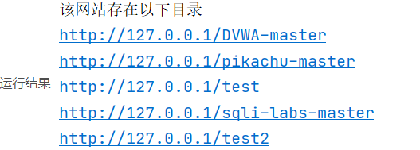

指纹扫描
先简单介绍一下web指纹，web指纹是web在开发过程中留下的对其种类以及版本号进行识别的特殊信息，其中包括了web服务器指纹、web运用指纹以及前端框架指纹等信息。在漏洞扫描过程中，收集web的指纹信息也是一个非常重要的步骤，因为我们可以通过指纹扫描来识别出资产的web详细信息，这样就可以更加的了解整个资产目前存在怎样的威胁，方便我们对症下药，修补漏洞。
指纹扫描识别的工作流程如下：
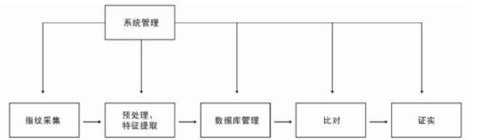
- 先通过采集设备读取获得指纹信息
- 对指纹信息进行预处理，建立指纹的特征数据
- 将建立获得的指纹特征数据与库中存储的指纹特征数据进行比对
- 比对完成后，就可证实被扫描网站的资料信息

2.4 sql注入漏洞
SQL注入指的是在web交互页面中编写恶意SQL命令语句。因为服务器不验证用户输入的数据是否合法，所以数据库服务器执行这些SQL语句。SQL注入漏洞通常出现在页面请求的查询字符串和表单内容可以提交的位置，例如登录页面。如果登录表单中存在SQL注入漏洞，黑客可以在不知道用户密码的情况下成功登录。
Sql注入的简化流程如下：
- 先通过sql的逻辑判断来查找网站是否存在漏洞，一般是查找登录入口、查找页面或添加页面等用户可以查找或修改数据的地方。在正确的地址后加单引号’,根据错误提示获取信息。
例：http://www.foobar.com/aaa.asp?id=49 我们在这个地址后面加上单引号’，服务器会返回下面的错误提示：
Microsoft JET Database Engine 错误 ‘8c0040e14’
字符串的语法错误 在查询表达式 ‘ID=49’’ 中。
/aaa.asp，行8
从这个错误提示我们能看出下面几点：
网站使用的是Access数据库，通过JET引擎连接数据库，而不是通过ODBC。
程序没有判断客户端提交的数据是否符合程序要求。
该SQL语句所查询的表中有一名为ID的字段。
或者使用1=1，1=2方法
① http://www.mytest.com/showdetail.asp?id=49
② http://www.mytest.com/showdetail.asp?id=49 ;and 1=1
③ http://www.mytest.com/showdetail.asp?id=49 ;and 1=2
可以注入的表现： （原理 是 判断原网址是否对输入信息有过滤）
① 正常显示（这是必然的，不然就是程序有错误了）
② 正常显示，内容基本与①相同
③ 提示BOF或EOF（程序没做任何判断时）、或提示找不到记录（判断了rs.eof时）、
或显示内容为空（程序加了on error resume next）
不可以注入的表现：
①同样正常显示，②和③一般都会有程序定义的错误提示，或提示类型转换时出错。

- 查看网页源码，分析网页是否对输入的数据进行了过滤
- 然后查询字段数
- 得到字段数后，再加入查询数据库表的命令，这样就可以获得网站数据库的表名
- 获得数据库的表名后，再查询表里的行与列，获得表里的参数名
- 获得参数名后，直接查询参数的具体值
根据执行效果，SQL注入还可以分为几种类型：错误报告注入、布尔盲注、时间盲注和联合查询注入。错误报告注入和布尔盲注入是两种最常用的方法。以下是对这五种注入方法的简要分析。

(1)错误注入是指当网站的数据库服务器检测到所执行的SQL语句存在错误时，数据库服务器将错误的具体信息发送到页面。许多攻击者利用数据库服务器的这一特性，故意向数据库服务器输入一些错误的SQL语句，然后从服务器返回的错误页面检索信息，以开始进一步的攻击。

(2)布尔盲注是向数据库服务器发送不同的SQL语句，观察服务器返回页面的变化，从而进行进一步攻击。
例如，一个网站的url是:http://www.lunwen.com/lunwenid=1，通过发送不同的SQL语句来判断该网站是否存在SQL注入漏洞。
且1 =1，首先发送http://www.lunwen.com/lunwenid=1，查看页面显示是否正常;然后，发送http://www.lunwen.com/lunwenid=1和1 = 2，查看页面显示是否正常。如果第一次发送SQL语句，页面显示正常，而第二次发送SQL语句，页面显示不正常，所以SQL注入漏洞存在于http://www.lunwen.com/lunwenid=1中。因为1=1为真，所以1=2为假。所以这样就可以判断一个网站是否存在SQL注入漏洞，甚至可以得到该网站的数据库信息。如果你想检索数据库数据，你需要发送一条类似如下的SQL语句:
http://www.lunwen.com/lunwenid=1和(从表中选择count (*)
如果页面显示正常，则语句(select count (*) from table) >1在数据库中是有效的。表确实存在于数据库中。如果页面显示异常，说明该表在数据库中不存在。

(3)时间盲注入是向网站的数据库服务器发送代码，以延长响应时间。如果该网站的响应确实出现了预期的延迟，则说明该网站存在SQL注入漏洞。下面介绍MSSQL Server的时间盲注入技术:
http://www.lunwen.com/lunwenid=1;等待延迟“00:00:10”
如果页面需要10秒才能响应上述链接，则该站点存在SQL注入漏洞。

(4)联合查询注入是将两条SELECT语句通过union连接起来，一起发送到数据库服务器。两个select语句的字段数必须相同，对应的字段类型必须相同或兼容。如果应用程序从第一个(原始)查询返回数据
然后，通过在第一个查询之后注入UNION操作符并添加另一个任意查询，您可以读取数据库用户可以访问的任何表

使用UNION获取数据规则:
两个查询必须返回相同的列数
两个SELECT语句返回的数据库的列必须具有相同的类型或兼容
通常只有在终止注入时，才能迅速猜到并使用。否则，使用原始SQL语句会更方便。具体原则如下:
1. 使用id=1, 1=1, id=1, 1=2判断网站是否存在SQL注入漏洞
2. Select * from table name where ID =1 and Select * from table name where name = 'xiaoming'检查SQL注入是数字注入还是字符注入
3.使用按N排序的语句来确定可以注入的字段的数量
4. 运行select * from table name WHERE ID =1 union select 1,2,3,4语句来确定注入输出的位置
5. 使用database()查询数据库的名称。在获得数据库的名称之后，您可以通过字段的名称轻松地检索数据。
联邦查询注入的基本语法如下:
执行SELECT colum1, colum2, colum3，…from col
联盟
执行SELECT colum1, colum2, colum3，…from table

2.5 c++概述
c++实际上是一种由C语言修改而来的编程语言。
1979年，本贾尼·施特劳斯普(Benjani Strausup)来到AT&T贝尔实验室，开始用类将C语言转换为C语言。1983年，该语言被正式命名为c++。
c++引入了比C更多的特性，包括:复合类型(引用类型等)、const限定符和constexpr常量表达式、类型处理操作符(类型别名和各种类型指示符，如auto和decltype)、c++标准库(IO库和各种容器类)和迭代器、动态内存和智能指针、函数重载、面向对象编程(如数字)根据抽象、成员函数、作用域、构造函数和析构函数、静态成员、访问控制、继承、虚函数、抽象类和接口等，复制控制、运算符重载、类型转换风格的建模和函数、模板和泛型编程，以及异常处理、名称空间、多重继承和虚拟继承、运行时类型识别和嵌套类等。
虽然c++是对C语言的修改，但这两种语言之间仍然存在一些差异。例如，c可以隐式地将void*转换为其他索引类型，但c++不能。
c++的优点:
c++是一种面向对象的编程语言。它可能是告诉计算机尝试做某事的命令集合。这组命令通常被称为c++ ASCII文本文件。
c++是一种面向问题的语言，它比其他低级语言(如二进制编码)更容易使用。它比低级语言占用更多的空间，但更容易理解和学习。
当涉及到编程时，c++程序有许多优势，所有c++程序独立文件必须使用最重要的函数来允许程序启动和激活其函数。
c++程序可以使用标准的c++应用程序“。cpp”来支持独立文件和复合文件的合并和结构，该应用程序使用了保留库词“goto”，与Java的continue或break命令相同。
全局数据和全局函数在c++中使用，这在PC科学中的许多其他高级语言中没有使用，这是编程语言的一个优势。
由于c++不使用对象，用继承的数据编写程序是很困难的，因此修改后的程序会对其他数据和程序产生影响。然而，到目前为止，这些继承的数据和程序是可能的，但由于继承树的原因，很难提及。
c++支持类方法，但类方法基本上是函数，有时也被称为函数。
c++程序采用多范型编程，多范型编程是指编程规划，涉及程序的逻辑、结构和过程。c++程序采用多范式，即通用、命令和面向对象三种范式。
c++程序对于低级编程语言非常有用，对于一般目的来说非常高效，高效地提供性能和内存，并在物质领域语言中提供高级抽象
c++可以是具有相对清晰和成熟标准的系统编程，
c++程序支持内联函数，支持异常处理及其指针和引用，使用cin和cout。

2.6 python概述
ABC语言的替代。Python提供了高效的高级数据结构，以及简单而高效的面向对象编程。Python语法和动态类型，以及解释语言的特性，使其成为在大多数平台上用于脚本编写和快速应用程序开发的编程语言。随着版本的不断更新和新特性的不断添加，该语言越来越多地用于独立的大型项目开发。
Python解释器易于扩展，可以使用C或c++(或可以从C调用的任何其他语言)扩展新的函数和数据类型。Python也可以作为可定制软件的扩展编程语言。Python的丰富标准库为每个主要系统平台提供源代码或机器码。
2021年10月，语言流行指数编译器Tiobe将Python列为最流行的编程语言，20年来首次超过Java、C和JavaScript。

Python的优势
1. 易于阅读、学习和书写
Python是一种具有类似英语语法的高级编程语言。这使得代码更容易阅读和理解。
Python真的很容易上手和学习，这就是为什么很多人向初学者推荐Python。与其他主要语言(如C/ c++和Java)相比，执行相同任务所需的代码行更少。
2. 提高生产率
Python是一种非常高效的语言。由于Python的简单性，开发人员可以专注于解决问题。他们不需要花太多时间来理解编程语言的语法或行为。你写的代码更少，完成的工作更多。
3.解释性语言
Python是一种解释型语言，这意味着Python直接逐行执行代码。如果发生任何错误，它将停止进一步的执行并报告已经发生的错误。
Python只显示一个错误，即使程序有多个错误。这使得调试更加容易。
4. 动态类型
在我们运行代码之前，Python并不知道变量的类型。它在执行过程中自动分配数据类型。程序员不必担心声明变量和它们的数据类型。
5. 免费和开源
Python是osi批准的开源许可证。这使得它可以免费使用和分发。您可以下载源代码，修改它，甚至发布您自己的Python版本。这对于想要修改某些行为并开发其版本的组织是有用的。
6. 巨大的库支持
Python的标准库很大，几乎可以找到任务所需的所有函数。因此，您不必依赖于外部库。
但是即使您这样做了，Python包管理器(PIP)也可以使您更容易地从Python包索引(PyPi)导入其他优秀的包。它由20多万个包裹组成。
7. 可移植性
在许多语言中，如C/ c++，您需要更改代码以在不同的平台上运行程序。这与Python不同。你只写一次就可以在任何地方运行。但是，应该注意不要包含任何特定于系统的功能。

2.7 Django概述
Django是一个由高级python编程语言驱动的开源模型。它是一个视图控制器风格的web应用程序框架。它起源于开源社区。使用这种架构，程序员可以轻松快速地创建高质量、易于维护和数据库驱动的应用程序。这就是openstack的horizon组件采用这种架构设计的主要原因。此外，Django框架还包含了许多强大的第三方插件，这使得Django的[2]具有高度的可伸缩性。Django项目起源于一个在线新闻网站，并于2005年作为开放源码发布。
Django的主要目的是轻松快速地开发数据库驱动的网站。它强调代码重用。多个组件可以很容易地以“插件”的形式为整个框架服务。Django有许多强大的第三方插件，您甚至可以轻松地开发自己的工具包。这使得Django具有高度的可伸缩性。它还强调自我和自我快速发展的原则。
Django已经成为web开发人员的首选框架。它是一个遵循MVC设计模式的框架。MVC是模型、视图和控制器的缩写，分别表示模型、视图和控制器。Django实际上是一种MTV设计模式。MTV是模型、模板和视图的缩写，分别表示模型、模板和视图[4]。然而，在Django中，控制器接受用户输入的部分是由框架本身处理的，因此Django更关注模型、模板和视图，这被称为MTV模式。

2.8 本章小节
本章主要介绍了web应用的相关技术，其中包括了http协议，cms网站的原理，cms网站具体扫描的原理以及c++语言的概述，重点介绍了一下sql注入漏洞的原理和种类。
漏洞原理原则
SQL注入意味着web应用程序不会过滤或判断用户输入的数据的合法性。从前端传入的参数是攻击者可以控制并带入数据库的查询。攻击者可以通过构造恶意SQL语句来实现对数据库的任意操作。

SQL注入和其他登录函数中经常出现。SQL注入可能发生在与数据库交互的任何地方

介绍了sql漏洞的危害
1.绕过登录验证：使用通用密码登录网站后台等。
2、获取敏感数据：获取用户或网站管理员账号、密码等。
3.文件系统操作：读写文件。
4.执行系统命令：提升获取远程执行命令的权限。

介绍了利用方法
SQL注入按注入点可分为数值注入和字符注入
根据注入方法的不同，它可以分为联合查询、错误报告注入、布尔盲注入、时间盲注入、二次注入、堆栈注入、宽字节注入和HTTP头注入
HTTP头注入分为引用注入、cookie注入和用户代理注入
还有另一种替代时间盲注入的方法，称为带外注入。

介绍了如何通过sql注入查询数据库中的数据
如果要查询信息，必须指定数据库名、表名和字段名，这样才能获得这些信息。
在MySQL数据库中，信息模式数据库是MySQL的信息数据库。
信息模式用于存储数据库元数据（关于数据的数据）
例如，数据库的访问权限、列的名称等等。
信息——模式中的表实际上是视图，而不是基本表，因此文件系统中没有与它们相关的文件。
图式表
存储当前MySQL实例中所有数据库的信息。
Table，在数据库中存储表信息（包括视图），包括表所属的数据库、表类型、存储引擎、创建时间等信息。
Col，在表中存储列信息，包括表中的列数、每列的类型等。

3系统需求分析与设计

3.1 系统总体需求分析
随着互联网的普及，网络数据安全已经成为了让所有互联网使用者头疼的问题。现在的网站站点大部分都会遭到不同程度的攻击，这样有损这些被攻击网站的用户和运营商的利益。目前网上也流传着一些漏洞扫描工具，但是很多工具本身就有自带病毒，抛去有无病毒这个问题，要么就是虽然功能很强大，但是上手难度很高，使用步骤非常繁杂，又或者是虽然上手门槛很低，但是功能又弱小，甚至无法扫描出一些基础的漏洞。所以一个使用简单，功能相对强大的漏洞扫描工具还是很有必要的。

要开发一个基于web的漏洞扫描工具，需求分析是第一步。只有做好了需求分析，在后续开发工程中才能更高效的完成任务。

本文设计的漏洞扫描工具主要有以下几点需求：
- 系统的界面简约，操作简单。尽量做到可以让没有一点专业知识的用户也可以顺利地使用这个工具。
- 工具能对cms网站进行扫描，主要是端口扫描、目录扫描、指纹扫描这三种扫描方式。
- 工具扫描出sql注入漏洞，并由较高的准确率。
- 能为扫描结果生成报表，方便用户查看结果

3.2 功能需求分析
根据需求，漏洞扫描工具主要包括几个功能：cms网站扫描、漏洞扫描、报告生成。
- cms网站扫描
cms网站扫描主要分为了端口扫描、目录扫描、指纹扫描
- 漏洞扫描
漏洞扫描自然是这个漏洞扫描工具最本质的功能，主要还是针对sql注入漏洞的扫描，扫描漏洞的本质还是模拟攻击的流程，在sql注入攻击的流程中，第一步永远是先判断网站是否存在sql注入漏洞，sql注入漏洞扫描的原理跟攻击中判断网站是否存在漏洞的原理是一样的。
- 报告生成
主要是为了扫描的结果可以更加的清晰易懂。

3.3 系统总体框架设计
本系统基于python和django框架，使用pycharm professional和vim进行混合开发。项目采用了Model View Controller设计模式，典MVC模式中，M是指业务模型，V是指用户界面，C则是控制器，使用MVC的目的是将M和V的实现代码分离，从而使同一个程序可以使用不同的表现形式。其中，View的定义比较清晰，就是用户界面。

本项目树形图如下:
.
├── code
│ ├── Sec_Tools
│ │ └── __pycache__
│ ├── dirscan
│ │ ├── __pycache__
│ │ ├── dirsearch
│ │ ├── migrations
│ │ └── templates
│ ├── login
│ │ ├── __pycache__
│ │ ├── migrations
│ │ ├── static
│ │ └── templates
│ ├── media
│ │ └── icons
│ ├── templates
│ │ └── admin
│ ├── vulnscan
│ │ ├── API
│ │ ├── POC
│ │ ├── __pycache__
│ │ ├── config
│ │ ├── migrations
│ │ ├── static
│ │ └── templates
│ ├── webscan
│ │ ├── __pycache__
│ │ ├── migrations
│ │ ├── static
│ │ └── templates
│ └── webscan_backend
│ ├── __pycache__
│ ├── database
│ ├── migrations
│ └── plugins
└── 录屏

3.4 系统功能模块设计

登录模块login函数如下:
该函数，通过判断用户使用的传输方法来确定不同的动作，最后使用authenticate()函数来验证用户名和密码是否正确。
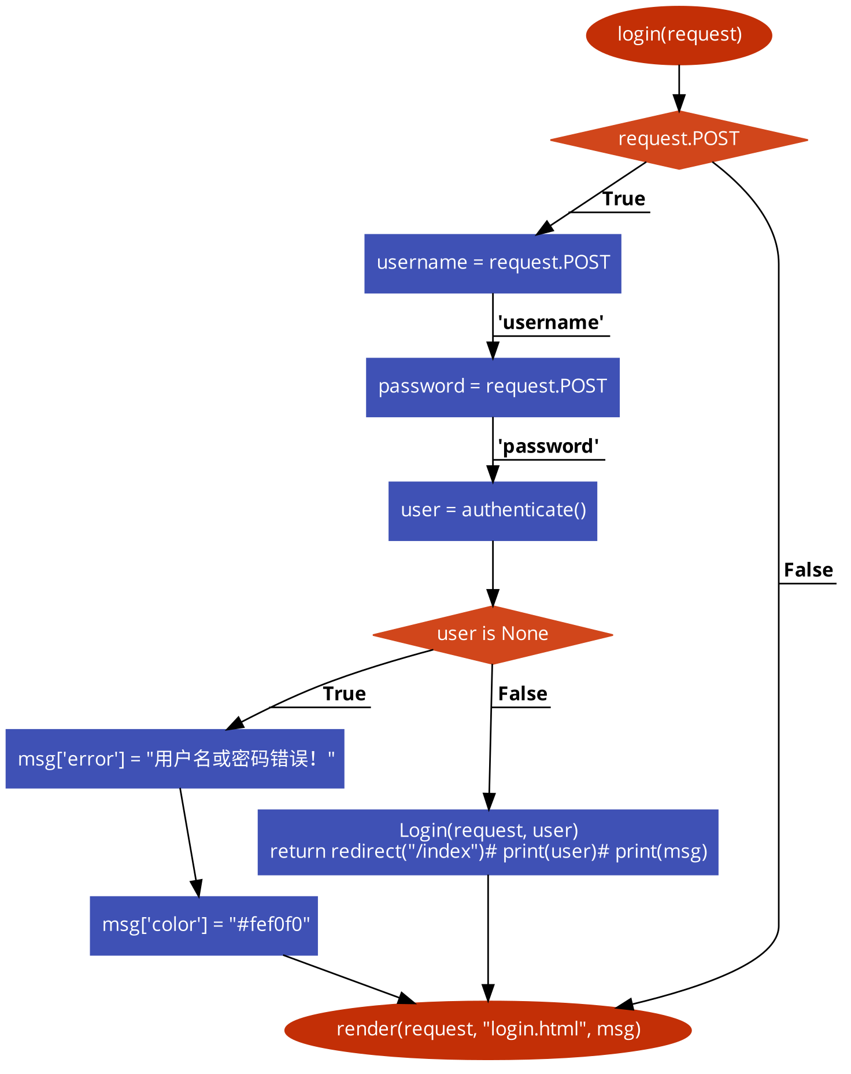

注册模块函数如下register:
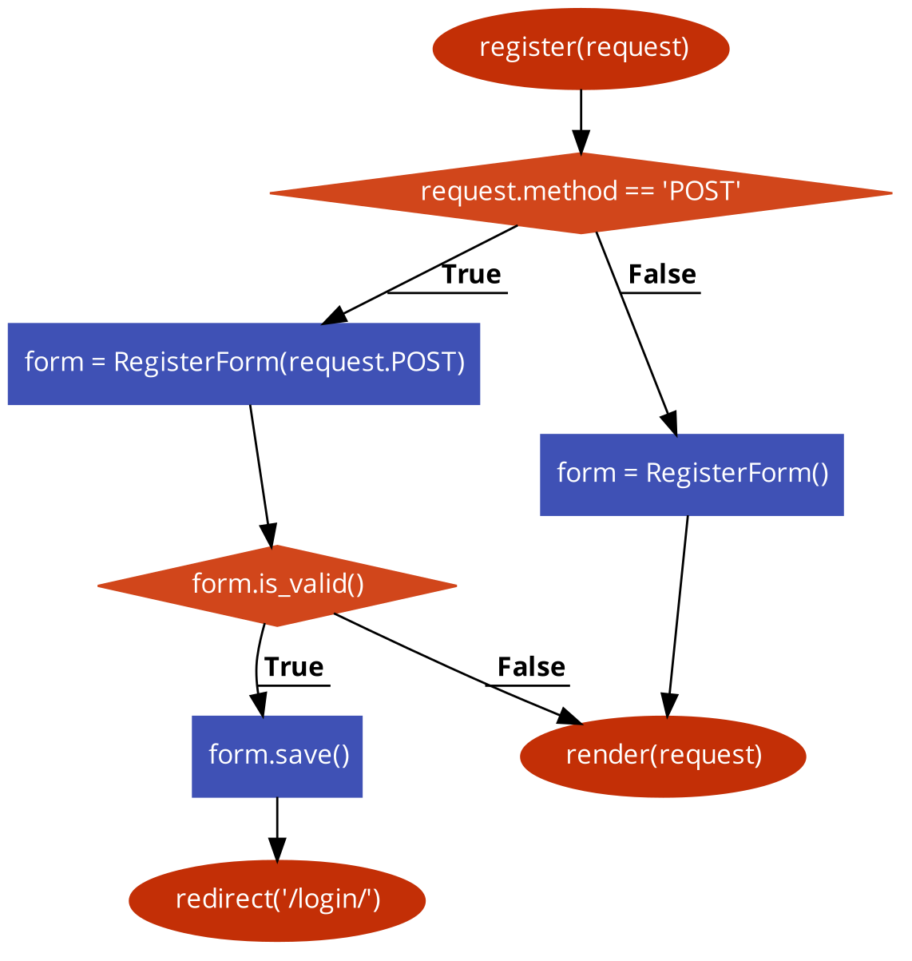

登出模块logout代码如下:
def login_out(request):
logout(request) # 注销
return redirect("/index") # 页面跳转

注册表单
class RegisterForm(UserCreationForm):
class Meta(UserCreationForm.Meta):
model = User
fields = ("username", "email")%

url模版
urlpatterns = [
path('login/', views.login, name="login"),
path('login_out/', views.login_out, name="login_out"),
path('register/', views.register, name="register"),
path('password-reset/', include('password_reset.urls'), name='password_reset'),
]
urlpatterns = [
path('dir-result/', views.dirresult, name="dir-result"),
path('dir-search/', search2.search_post, name="dir-search"),
path('get-target/', target.get_target, name="get-target")
]

urlpatterns = [
path('admin/', admin.site.urls),
path('', include('webscan.urls')), # 信息收集，前端页面
path('', include('login.urls')), # 登录注册
path('', include('dirscan.urls')), # 目录识别
path('', include('vulnscan.urls')), # 漏洞检测
path('webscan_backend/', include('webscan_backend.urls')), # 后端接口
re_path(r'media/(?P<path>.*)$', serve, {'document_root':settings.MEDIA_ROOT}),
]

获取dir结果
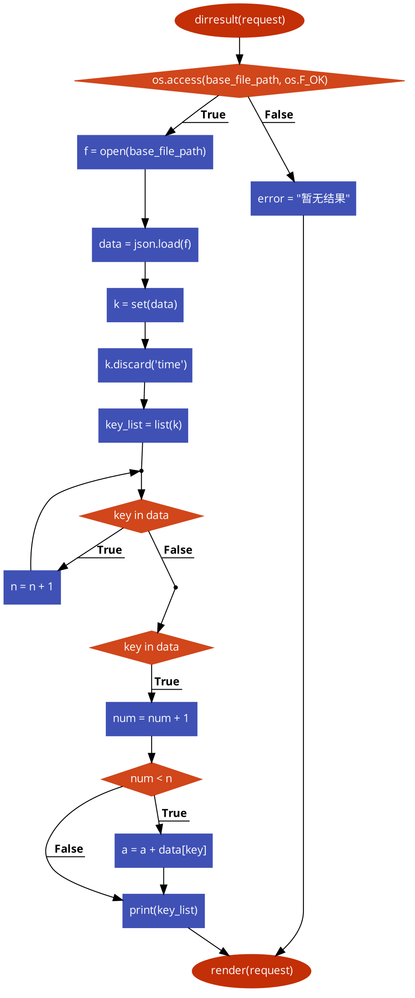

搜索post方法
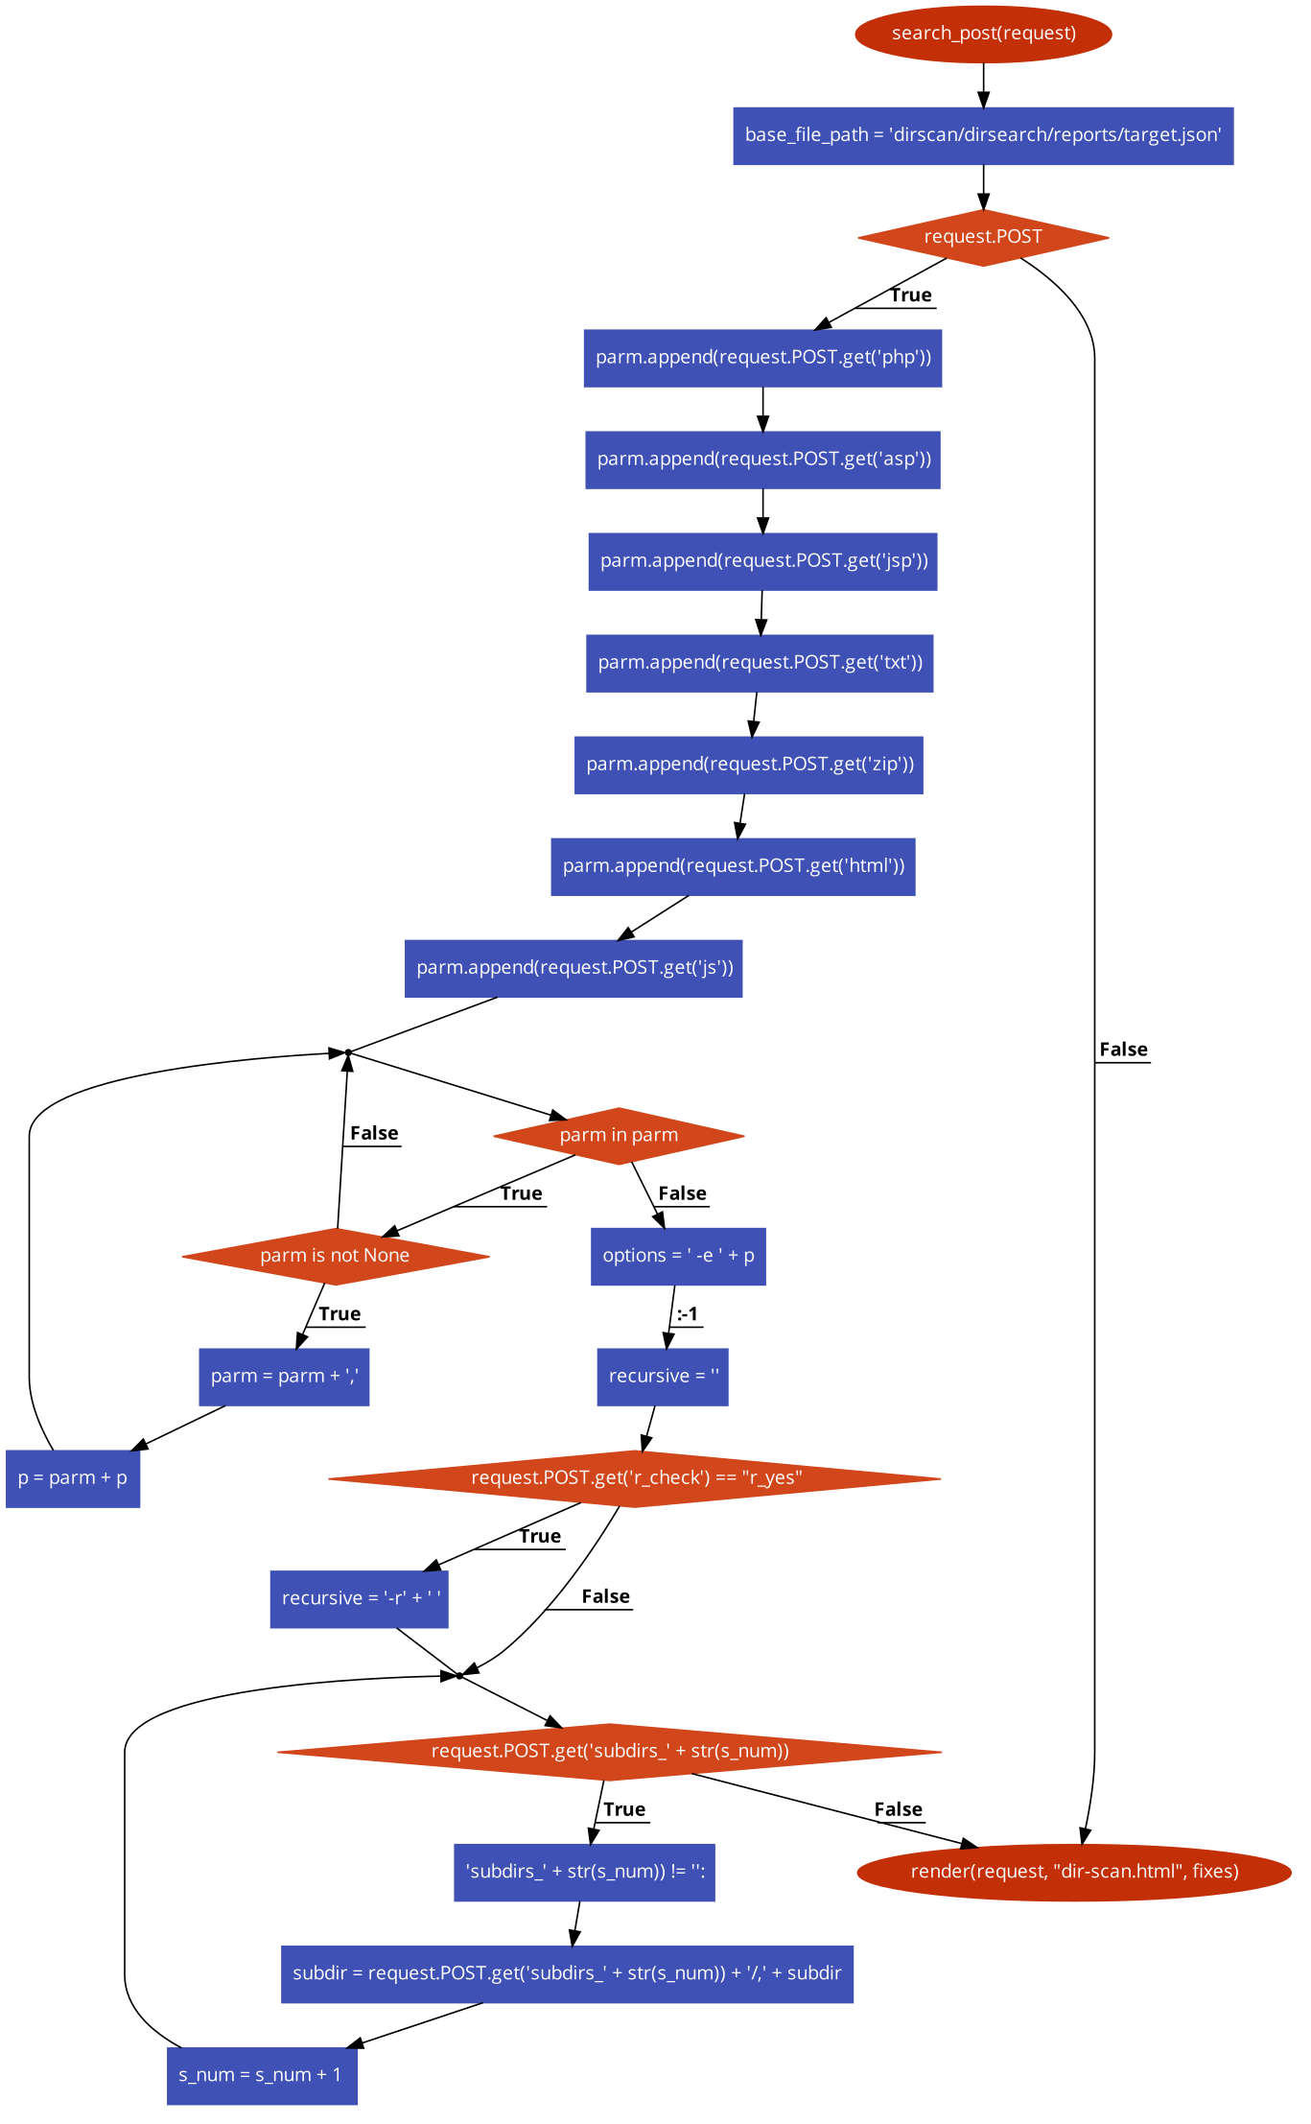

获取目标函数:
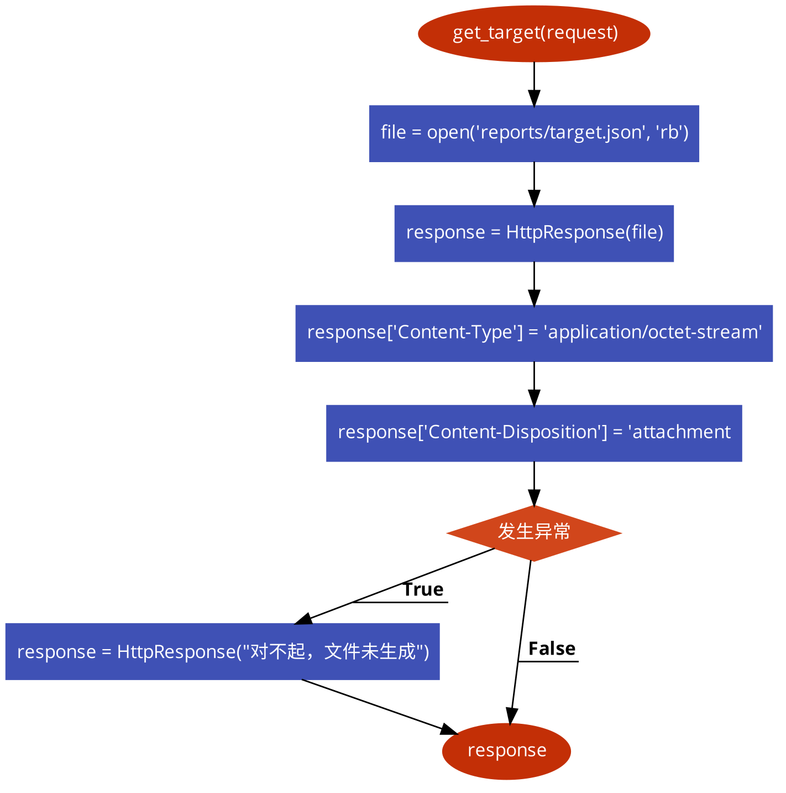

3.5 本章小节
数据库注入漏洞，主要是开发人员在开发过程中对前端输入的参数未进行过滤，导致攻击者可以通过合法的输入点提交一些精心构造的语句，从而欺骗后台数据库对其进行执行，导致数据库信息泄漏的一种漏洞。sql注入漏洞是一种最危险的web漏洞之一，严重危害数据库和用户隐私安全，防止sql注入的方法有许多，如使用模版，使用web application firewall和防火墙关键字分析等，但是技术高超的黑客还是可以利用mysql的强大的语法来构建合法的sql语句来操控mysql数据库，其中包括时间盲注和暴力猜解。SQL Inject漏洞攻击流程第一步
注入点探测自动方式:使用web漏洞扫描工具，自动进行注入点发现手动方式:手工构造sql inject测试语句进行注入点发现
第二步:信息获取
通过注入点取期望得到的数据
环境信息:数据库类型数据库版本，操作系统版本用户信息等。
数据库信息:数据库名称数据库表，表字段，字段內容（加密内容破解）

第三步:获取权限
获取操作系统权限:通过数据库执行shell,上传木马
SQL Inject漏洞常见注入点类型
数字型 user_id=$id
字符型 user_id='$id'
搜索型 text LIKE "%{$_GET['search']}%"

4系统分析

4.1 系统主界面
本系统主要使用python的django框架来实现Web的扫描框架。

4.2 cms网页扫描的实现
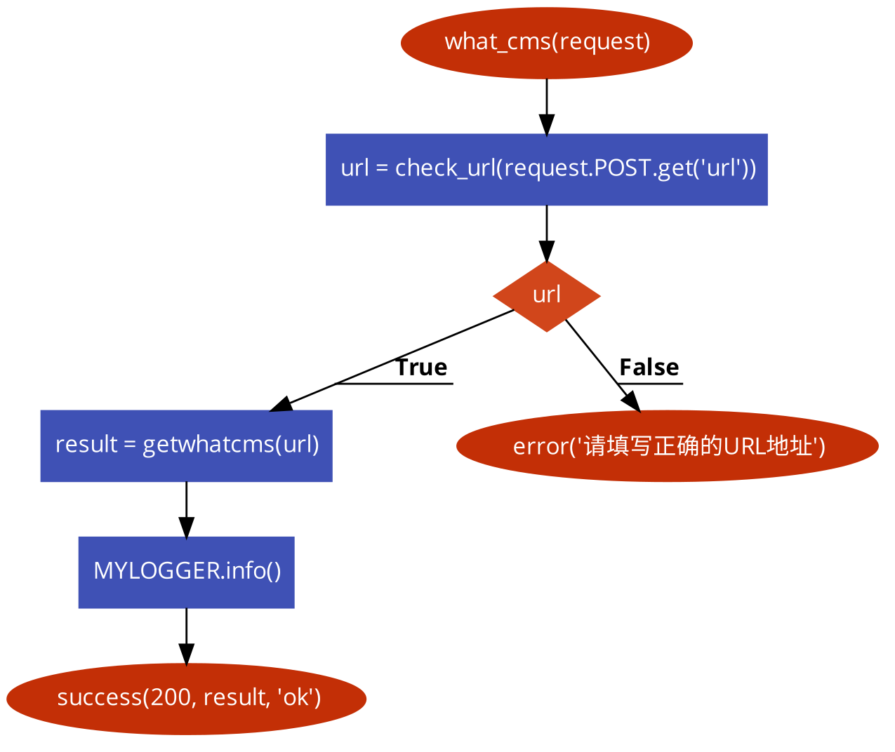

4.3 sql注入模块的实现
本项目采用awvs实现漏洞扫描
Acunetix是全球排名前三的漏洞发现厂商，其全称（Acunetix Web Vulnerability Scanner）AWVS是业内领先的网络漏洞扫描器，其被广泛赞誉为包括最先进的SQL注入和XSS黑盒扫描技术。它能够自动爬行网站，并执行黑盒和灰盒测试技术，能够发现危险的漏洞。AWVS能够针对SQL注入、XSS、XXE、SSRF、主机头注入以及4500多个其他web漏洞执行精确的测试，并通过内置的Web管理页面轻松完成管理工作，同时能够生成非常完善的渗透报告
该框架有点如下:
自动的客户端脚本分析器，允许对Ajax和Web2.0应用程序进行安全性测试
SQL注入和跨站脚本测试
可以联合HTPP Editor和HTTP Fuzzer使用
丰富的报告功能，包括VISA PCI依从性报告
Acunetix检索并分析网站，包括flash内容，SOAP和AJAX
端口扫描web服务器并对在服务器上运行的网络服务执行安全检查
智能爬行程序检测web服务器类型和应用程序语言，轻松检索成千上万的页面
使用API
API_URL = 'https://124.222.169.28:3443'
点击profile and copy复制API_KEY
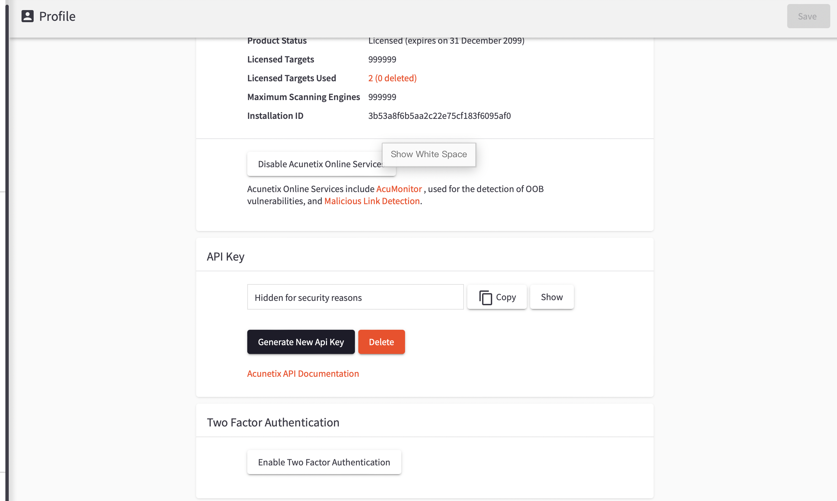
API_KEY='1986ad8c0a5b3df4d7028d5f3c06e936cc23a5d4737044dc18935d8a6f0199a50'
漏洞扫描流程图如下:
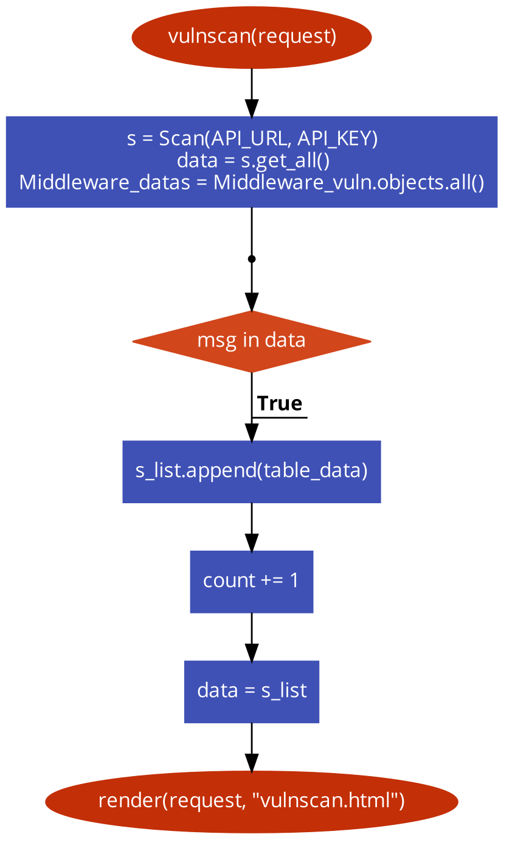

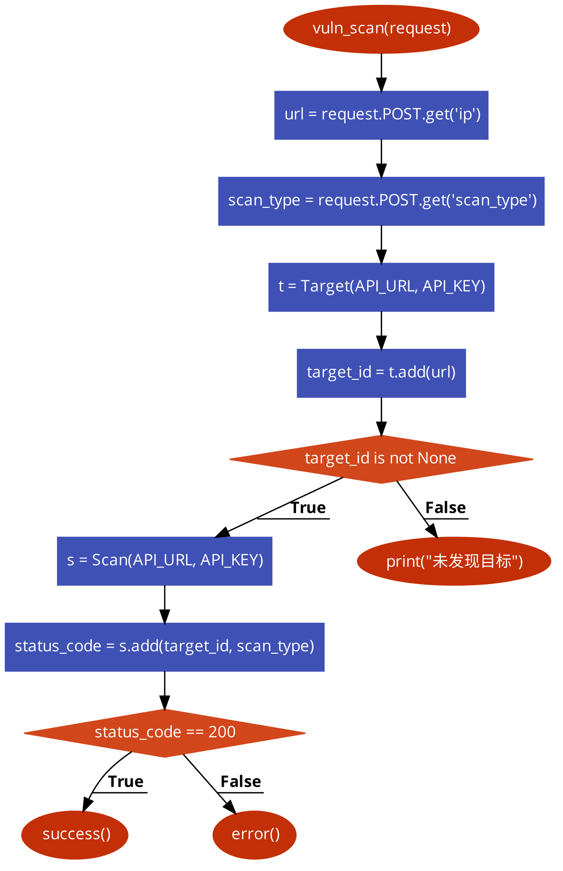

漏洞结果处理函数流程图:
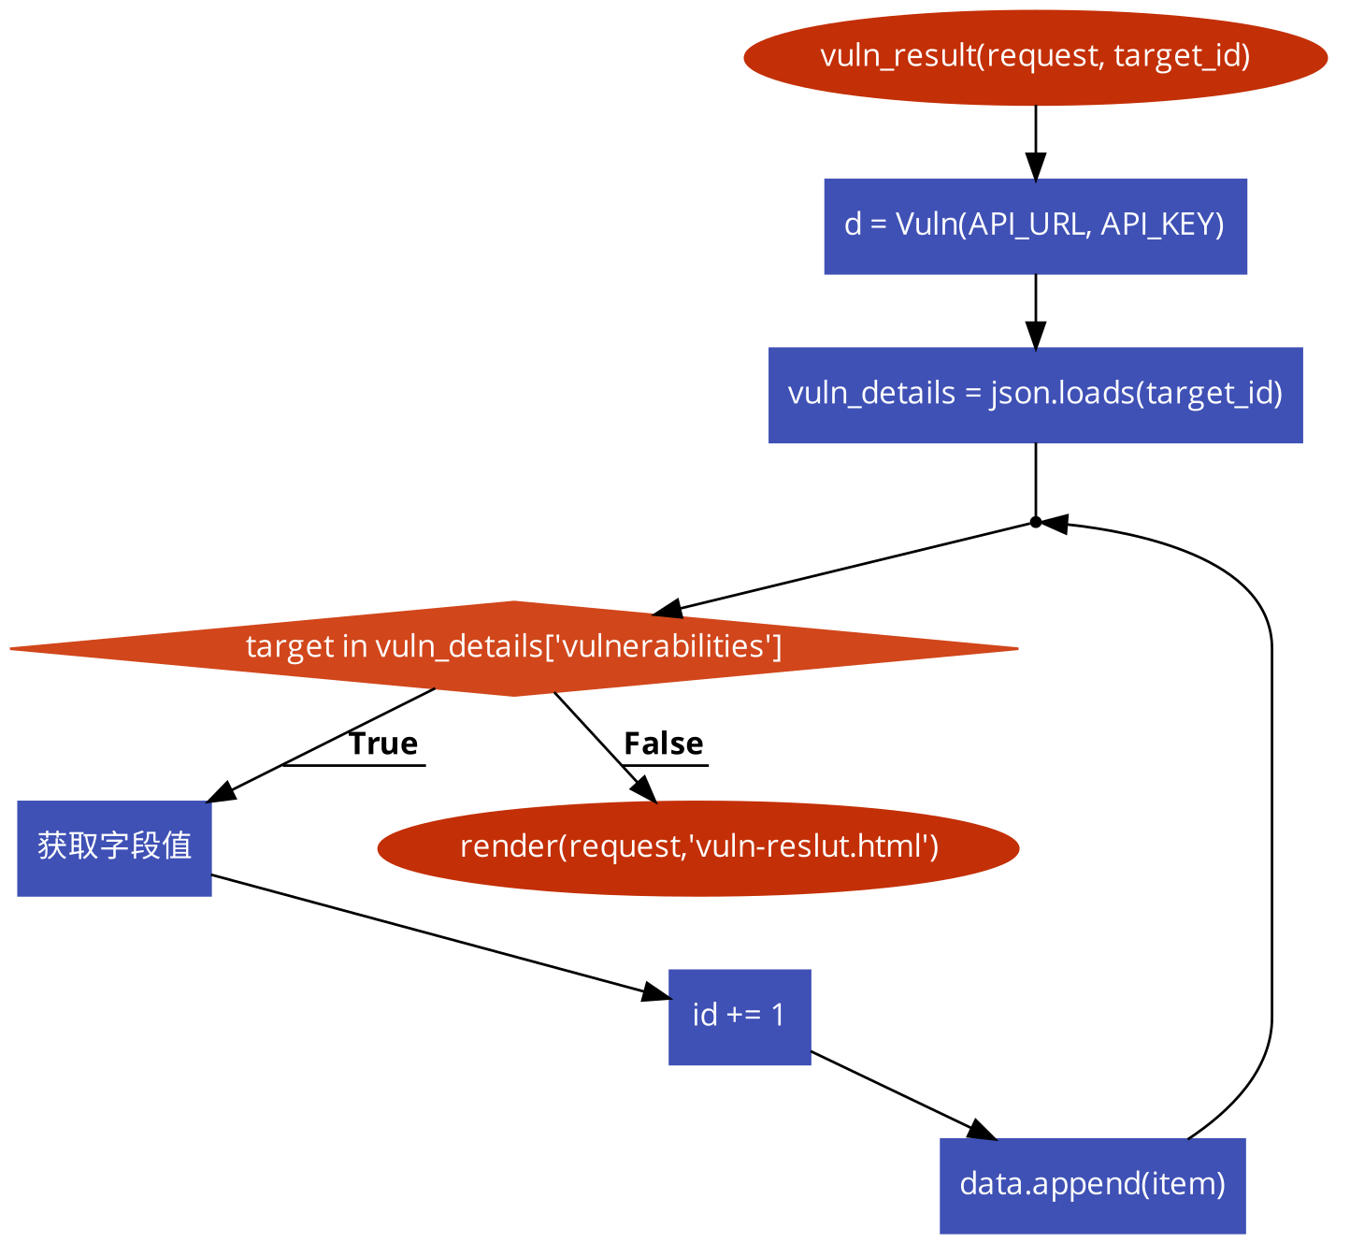

4.4 漏洞版本号分析
函数流程图如下:
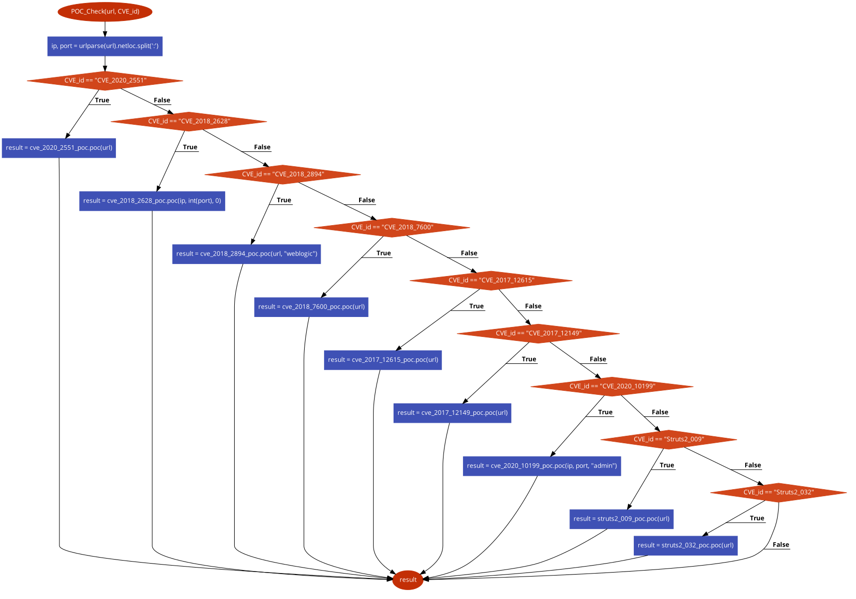

4.5 本章小节
本章主要是分析了一下工程的功能的实现过程，以及一些核心代码的展示。通过pycharm 集成开发环境进行程序模块化设计，分别编写每个模块的程序伪代码和函数流程图进行绘制。通过伪代码的编写极大地简化了程序编写的难度，在项目开始时可以大致构建出这个项目的大致框架，在设计完成项目的骨架够然后再来完成程序后面的细枝末节，从而在设计稍微较大的项目的时候不容易迷失主题和主要的方向。

5 总结与展望
5.1 总结
通过本次训练我十分牢固的掌握python基础和web编程技巧，能够熟练地使用python现有最复杂的web框架django的各种组件。本项目通过使用大量面向对象的特性，如类的设计，来封装程序的复杂性，从而达到每个模块的独立性和可维护性。在学习本项目前，我完全对大型软件的设计模式和设计技巧几乎一无所知，通过本项目我学会了，大型软件采用的最好设计模式是MVC模式，也就是模型-试图-控制模式，这个伟大的方式是前人通过不断的探索和归纳不断完善的，经过了时间的磨练。它有效的将软件分为3个模块，调理清楚，每个部分的设计者可以不用关心其他层次的具体操作，可以有效的屏蔽了其他层次所带来的复杂性，这种设计模式对于未来软件的维护和bug的修理也有巨大作用，我们可以很快速地定位到问题所在。
5.2 展望
本项目由于时间关系，功能可能不如市面上一些线程的网络漏洞扫描工具强大。程序还缺乏更多漏洞的扫描支持，对于漏洞扫描的准确性和可执行性相对于一些成熟的web漏洞扫描软件要弱一些，这个可以通过深度学习方法来进一步提升。界面不是很美观，可以使用现成的web可视化框架更进一步优化，套用html和css使界面更具沉浸性。漏洞扫描程序可以多增加几个线程，对于多个web url同时扫描，可以使用资源分配算法将不同的url分配到不同的thread中，对于每一thread都执行扫描操作，通过使用condition lokc，mutex和其他锁来保护临界区资源不被破坏。
本项目不限于平台，可以将该服务搭建至服务器上，然后再开发android或者ios app应用使用web请求实现跨平台。

参考文献
[1] Zhang S N. Django web framework [J]. Ann of Diff Eqs, 1993,9(1):107-115.
[2] 夏均 python语言设计[M]. 北京:人民教育出版社,1978. 88-90.
[3] Hale J K. Theory of Functional Cyber Security [M]. New York: Springer-Verlag, 1977:34-45.
[4] 万堃. 中国大学学报论文文摘(1983-1993) 英文版[DB/CD].北京:中国大百科全书出版社,1996.
[5] CALLON R, VISWANATHAN A, ROSEN E,et al. Sql injection ,April,1994.
[6] 伍蠡甫.西方文论选[C]. 上海：上海译文出版社，1979：12-17.
[7] 夏鲁.Web漏洞情况调研报告[J].高等理科教育，2004(1):46-52.
[8] 刘汉中.web渗透方式的理论和实证研究[D].北京：北京邮电大学大学，1998.
[9] 冯西桥.Sql注入和xss分析[R].北京：清华大学计算机技术设计研究院，
[10] Almarza, G.G. Dangerous XSS vul [C]. New York: Cambridge University Press. 1996. pp.50-78.
[11] French, W. Between Silences: The secert of WEB Hacking [N]. Atlantic Weekly, 1987-8-15(33).
[12] python黑帽子：第1卷[M]. 北京：人民出版社，1956.
[13] [荷] Denis Andriesse 二进制分析实战: 北京：中国工信出版集团，2008.
[14] [美] Wesley Chun Python核心编程 人民邮电出版社，中国工信出版集团，2010
[15] [美] Cryptography and Network Security Principles and Practice Second Edition, William Stallings, 2014

致 谢
在论文完成之际，我要感谢我的导师老师江华教授，感谢他对我的孜孜不倦的教导，耐心和关怀，让我可以很顺利的完成毕业设计。

附 录

